МКОУ «Ленинаульская СОШ»
Неделя «Живой классики»
С 23 по 29 ноября 2020 года в школьной библиотеке в рамках Всероссийской акции будет проводиться Неделя «Живой классики».
Цель акции – помочь участникам Всероссийского конкурса юных чтецов «Живая классика» определиться с выбором книги.
План по проведению Всероссийской акции
«Неделя «Живой классики» в библиотеках»
№ п/п | Наименование мероприятия, акции | Сроки проведения | Исполнители
1 | Презентация Всероссийского конкурса юных чтецов«Живая классика» | 23.11 | библиотекарь
2 | Презентация издательского проекта «Всероссийская школьная летопись» | 24.11 | библиотекарь
3 | Книжная выставка  «Бессмертная классика» | 23-29.11 | библиотекарь
4 | Обзор книг из фонда библиотеки «Книги, которые стоит почитать» для 9-11 классов | 25.11 | библиотекарь
5 | Индивидуальные рекомендательные беседы по выбору произведения и отрывка на школьный этап конкурса | в течение недели | Библиотекарь, учителя литературы

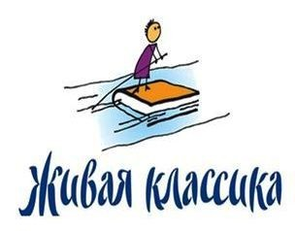
с. Ленинаул, 2020г

